Береги личные данные #осторожномошенники

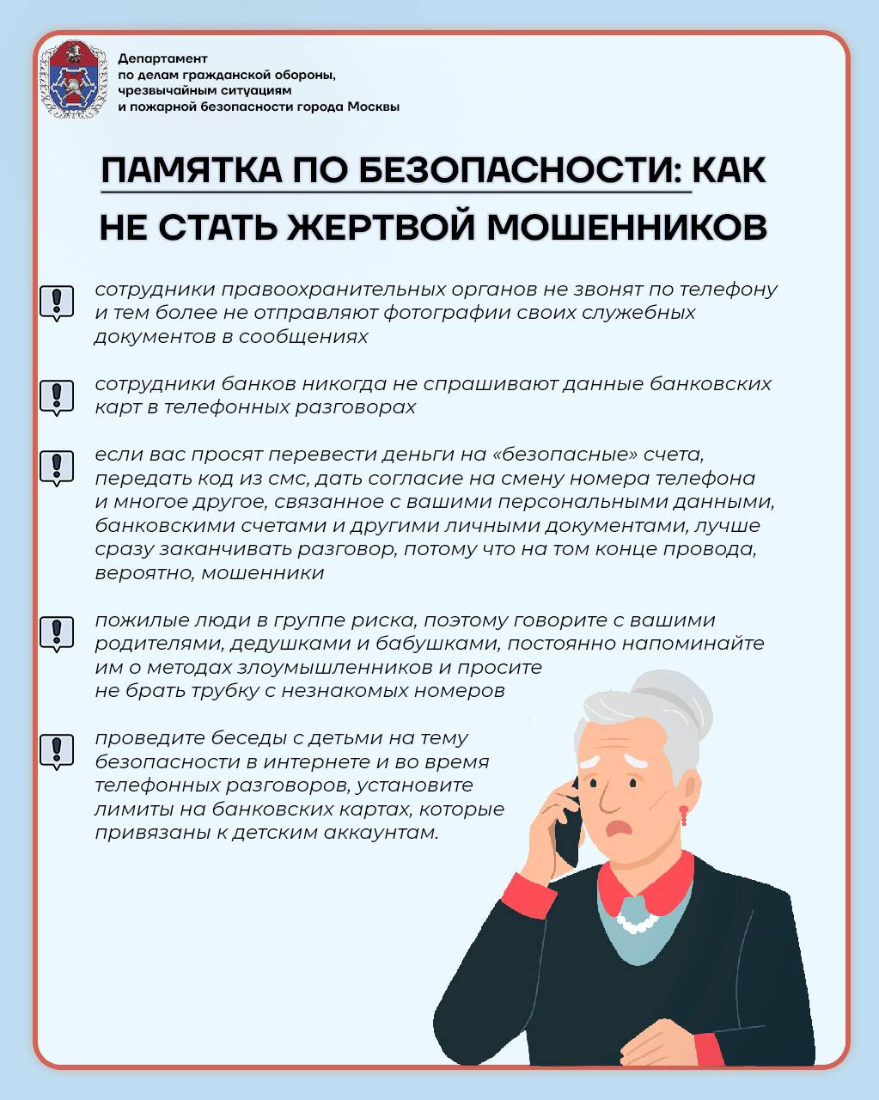

Сегодня, 28 января, мы отмечаем Международный день защиты персональных данных. Этот праздник играет важную роль в нашей жизни. В эпоху цифровых технологий, когда личная информация становится доступной более чем когда-либо, забота о конфиденциальности превращается в необходимость.

Каждый человек должен заботиться о своей конфиденциальности, однако не все могут противостоять изобретательности мошенников. Абоненты в беседе со злоумышленниками называют паспортные данные, пароли от приложений, данные банковских карт, переводят деньги.

Нередко жертвами становятся пожилые люди. И повезёт, если рядом окажется здравомыслящий родственник или неравнодушный человек.

В Службу 112 Москвы обратилась женщина:

«Мою соседку замучили мошенники! – возмутилась она. – Сейчас почти девять часов вечера, а они ей с 11:00 названивают и пишут сообщения в мессенджере. Она только трубку положит – опять звонок или смс! Знаете, она уже огромную сумму им перевела, а они всё не унимаются!»

Сложно сказать, сколько часов продолжалась бы атака на несчастную женщину. Утром ей позвонил мужчина, представился сотрудником силовых структур и принялся выманивать личные данные, а потом и деньги. Даже сбросил ей фото «служебного» удостоверения в мессенджер, чтобы подтвердить свою личность. Бесконечный поток звонков, сообщений и разговоров привели женщину в такое состояние, что она уже не могла чётко мыслить и выполнила все требования мошенников. Только вечером женщина рассказала соседке о сложившийся ситуации. Та, в свою очередь, незамедлительно обратилась в Службу 112.

К разговору подключили сотрудников полиции. Пока наряд был в пути, дежурный пытался убедить потерпевшую не отвечать на звонки и дождаться полицейских.

! Помните: мошенники постоянно совершенствуют свои методы и придумывают новые способы воздействия и обмана людей. Относитесь ко всем звонкам с незнакомых номеров с недоверием, кладите трубку при любом подозрении на мошенничество, перепроверяйте информацию самостоятельно!

Как понять, что на том конце провода мошенник? Читайте и запоминайте правила в памятке.

Берегите себя и будьте бдительны!